Fecha: 08 de junio de 2014

Boletín de prensa Nº 1050

ALCALDE DE PASTO ENTRE LOS NUEVE MEJORES DE COLOMBIA

Con un 71 por ciento de favorabilidad, el Alcalde de Pasto Harold Guerrero López se mantiene en el puesto 9 en imagen positiva entre los 32 mandatarios del país, con base en la última encuesta revelada por el noticiero CM& y aplicada por el Centro Nacional de Consultoría.

La encuesta se realiza cada mes entre los estratos 1 a 6 de las ciudades capitales y con una confiabilidad del 95 por ciento. En los últimos meses, el mandatario local se ha ubicado entre los mejores alcaldes que han demostrado resultados positivos por la gestión a nivel nacional e internacional.

Las gestiones que ha realizado el mandatario local en aumento de cupos para programas de vivienda de interés prioritario donde actualmente se promocionan 1.629 soluciones, la ejecución de obras en diferentes sectores de la ciudad, la ampliación de 3.396 cupos con la que fue beneficiado el municipio para el subsidio del adulto mayor que llega a 11.648 vinculados, la implementación del nuevo sistema de semaforización catalogado como el más moderno y avanzado del país, entre otros proyectos, ha logrado que la comunidad de Pasto reconozca el trabajo de la Alcaldía Municipal posicionando a Pasto en la agenda nacional.

EJÉRCITO CONDECORA CON MEDALLA AL MÉRITO A ALCALDE DE PASTO

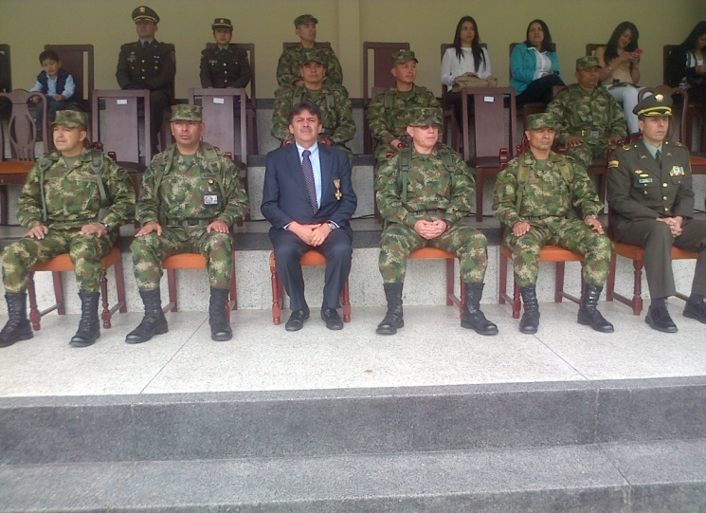

El Comandante de la Brigada Nº 3 del Ejército, Coronel Javier Gahona Gamboa le impuso al Alcalde Harold Guerrero López la medalla al mérito logístico administrativo “General Francisco de Paula Santander” por los servicios en beneficio del Ejército Nacional. La condecoración se realizó en el marco de la conmemoración de los 195 años del Cuerpo Logístico y Administrativo del Ejército.

“El señor Alcalde es una persona incondicional, que ha apoyado al Ejército, a la Brigada Nº 3 y especialmente al Batallón de Servicios Nº 23. Hoy fue la oportunidad para hacerle ese reconocimiento con honor y agrado”, manifestó el Coronel Javier Gahona Gamboa.

El mandatario local, quien también entregó un reconocimiento público por el aniversario del Cuerpo Logístico y Administrativo del Batallón de Apoyo y Servicio para el Combate Nº 23, felicitó y destacó la excelente capacidad, análisis y gestión para efectuar los procesos operacionales aplicables para la seguridad de Pasto, Nariño y Colombia. Junto al Alcalde fueron condecorados Oficiales, Suboficiales y personal administrativo.

IMPLEMENTARÁN PUNTO VIVE DIGITAL EN CATAMBUCO

La Alcaldía de Pasto a través de la Subsecretaría de Sistemas de Información continúa con la implementación de los Puntos Vive Digital en el municipio de Pasto, que tienen como propósito impulsar la apropiación de la tecnología. Por esta razón, en el marco de la fase 1 del proyecto Vive Digital, se iniciarán los trabajos de instalación de un nuevo punto que beneficiará a los habitantes del corregimiento de Catambuco y zonas aledañas.

El Subsecretario de Sistemas de Información, Mario Landázuri Santamaría, informó que el Punto Vive Digital cuenta con una inversión de $300 millones de pesos y la comunidad podrá acceder a salas de internet, capacitación, gobierno en línea y entretenimiento (video juegos), donde se cuenta con elementos de alta tecnología, equipos de audio, tablero inteligente, proyector 3D, consolas de videojuegos, entre otros. Finalmente, agregó que la entrega se tiene prevista para mediados del mes de julio.

Contacto: Subsecretario de Sistemas de Información, Mario Landázuri Santamaría Celular: 3017891133

5ª CONVOCATORIA PARA JÓVENES AGRO EMPRESARIALES

La Secretaría de Agricultura de la Alcaldía de Pasto, invita a participar en la ‘5ª convocatoria para iniciativas de innovación con implementación de buenas prácticas agropecuarias para jóvenes agro empresariales del sector rural del municipio de Pasto’, informó el secretario de la dependencia, Jairo Rebolledo Rengifo quien explicó que se recibirán las propuestas hasta las 6:00 de la tarde del jueves 31 de julio de 2014.

La convocatoria tiene por objeto brindar apoyo técnico financiero a jóvenes del sector rural para la implementación de empresas rurales a través de proyectos productivos de carácter agropecuario, forestal, o piscícola. Para obtener mayor información sobre los términos de referencia puede consultar la página web www.pasto.gov.co a través del link: http://www.pasto.gov.co/index.php/agricultura/3225-iniciativas-de-innovacion-con-implementacion-de-buenas-practicas-agropecuarias-para-jovenes-agro-empresariales-del-sector-rural-del-municipio-de-pasto, o en la Secretaría de Agricultura CAM Anganoy.

Contacto: Secretario de Agricultura, Jairo Rebolledo Rengifo. Celular: 3006020282

RED DE FORMACIÓN MUSICAL BRINDARÁ CONCIERTOS POR ONOMÁSTICO DE PASTO

La Red de Escuelas de Formación Musical integrada por niños, niñas y adolescentes, realizará varios conciertos en el desarrollo del Onomástico de Pasto. La gerente de la red, María José Eraso Santacruz, informó que la primera presentación en honor a la paz de Colombia, se llevará a cabo este miércoles 11 de junio en el Teatro Imperial a las 7:00 de la noche.

El segundo acto denominado ‘Concierto Latinoamericano’, se efectuará el martes 17 de junio en la Plaza de Nariño a partir de las 6:00 de la tarde. En el evento estarán presentes los niños y niñas que conforman la Orquesta Andina del corregimiento de Catambuco al igual que los estudiantes más pequeños de la Red de Escuelas de Formación Musical del casco urbano. “Serán 80 niños en el coro y 45 en la orquesta, un espectáculo maravilloso por el Onomástico de nuestra ciudad”.

Finalmente, el martes 24 de junio en la Cámara de Comercio a las 6:00 de la tarde, los integrantes de la red estarán en escena en un concierto especial. “Queremos que la comunidad nos acompañe ya que para los niños es importante sentir el apoyo y los aplausos del público”, manifestó la gerente quien recordó que todos los eventos serán gratuitos.

Contacto: Gerente Red de Escuelas de Formación Musical, María José Eraso. Celular: 3015620414

JÓVENES MUESTRAN PRODUCTOS EN CENTRO COMERCIAL SEBASTIÁN DE BELALCÁZAR

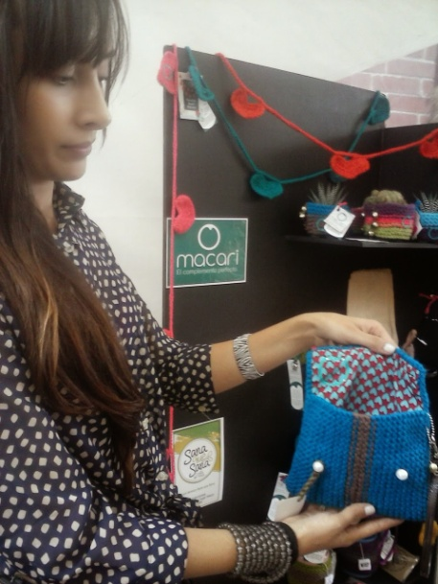

La Alcaldía de Pasto a través de la Dirección Administrativa de Juventud y con el apoyo del Centro Comercial Sebastián de Belalcázar facilitaron la realización de la jornada ‘Pasto Compra Joven’ que tuvo por objeto promocionar y visibilizar las iniciativas innovadoras y productivas de la población juvenil en ruedas de negocios, ferias, entre otros, así lo manifestó el contratista de la dependencia, Luis Fierro.

En la exposición se apreciaron productos que combinan técnicas artesanales con diseños modernos, como también elementos elaborados a partir de materiales reciclados, como neumáticos transformados en bolsos, billeteras y correas, su creador David López de la empresa Errante, aseguró que gracias a la Dirección Administrativa de Juventud de la Alcaldía de Pasto su trabajo se está conociendo a nivel municipal. “Conocí este proyecto y me parece que es una gran oportunidad para lanzar nuestras ideas y hacerlas conocer al público”.

Contacto: Dirección Administrativa de Juventud, Adriana Franco Moncayo. Teléfono: 7205382

MÁS DE 900 PERSONAS MAYORES PARTICIPARON EN ENCUENTRO OTRO MOTIVO PARA VIVIR

En el XV Encuentro Municipal Nuevo Comienzo ‘Otro motivo para vivir’, más de 900 personas mayores demostraron sus habilidades en el arte, las manualidades, expresión corporal, danzas, entre otras expresiones. El evento se realiza bajo la coordinación de Gestora Social del Municipio Patricia Mazuera del Hierro y con el apoyo de las secretarías de Bienestar Social, Cultura, Pasto Deporte, Oficina de Género, entre otras dependencias de la Alcaldía de Pasto.

La Primera Dama Patricia Mazuera del Hierro, indicó que el objetivo primordial de la iniciativa es fortalecer los encuentros recreativos y culturales de las personas mayores como una alternativa que contribuye en la calidad de vida de esta población.

Los ganadores de la jornada fueron: en jugar, Dominga Isabel Tandioy del Centro de Agrupación Potrerillo; en teatro, María Magdalena Chincha de Catambuqueñas; en la parte de los juegos, José Alsides Miramag de Catambuqueñas; interpretación, Segundo Juan Cornelio de Rayitos de Luna; por la danza, María Encarnación Ortega y Campo Elías Henao del corregimiento El Encano; en procesos artesanales, Fidencio Miranda y Dolores Jojoa Guerrero de Caritas Felices; la ganadora en poesía fue Dora Delfina Bacca; el premio en canto se lo llevó Gloria del Carmen Villota; la interpretación de coplas, Luz María Rosero de Pandiaco y Luis Hernando Montejo del Rosario, todos ellos nos representaran en el encuentro departamental que se llevará a cabo en el municipio de Tumaco.

Contacto: Secretaria de Bienestar Social, Laura Patricia Martínez Baquero. Celular: 3016251175

INTEGRANTES DE GOLOMBIAO SE REÚNEN EN TORNO A CINE FORO

Con el propósito de seguir fortaleciendo entre los jóvenes la práctica y el conocimiento de la estrategia de “Golombiao, el Juego de la Paz” así como la buena utilización del tiempo, se desarrolló el primer cine foro de Golombiao iniciativa liderada por la Dirección Administrativa de Juventud de la Alcaldía de Pasto.

En la actividad fue presentada la película de la vida y obra de líder de paz sudafricano Nelson Mandela que se ha convertido en un ejemplo de convivencia y tolerancia. La cinta invita a los espectadores en especial a los jóvenes a la práctica del fútbol, explicó la directora de la dependencia, Adriana Franco Moncayo.

“Estas actividades se convierten en espacios de alianza para que los jóvenes se reconozcan y preparen el camino de lo que será el primer Torneo Indígena de Golombiao que se desarrollará en Pasto y que se llevará a cabo dentro de las celebraciones de la Semana de la Juventud 2014”.

En la jornada diferentes equipos de los barrios: Popular, La Minga y representantes de la comuna 10 así como estudiantes de la IEM Artemio Mendoza, que representan al municipio en la práctica del fútbol, asistieron a la actividad.

Contacto: Dirección Administrativa de Juventud, Adriana Franco Moncayo. Teléfono: 7205382

Pasto Transformación Productiva

María Paula Chavarriaga Rosero

Jefe Oficina de Comunicación Social
Alcaldía de Pasto

